Cartes de graines (0 à 20)
Fiche 86a

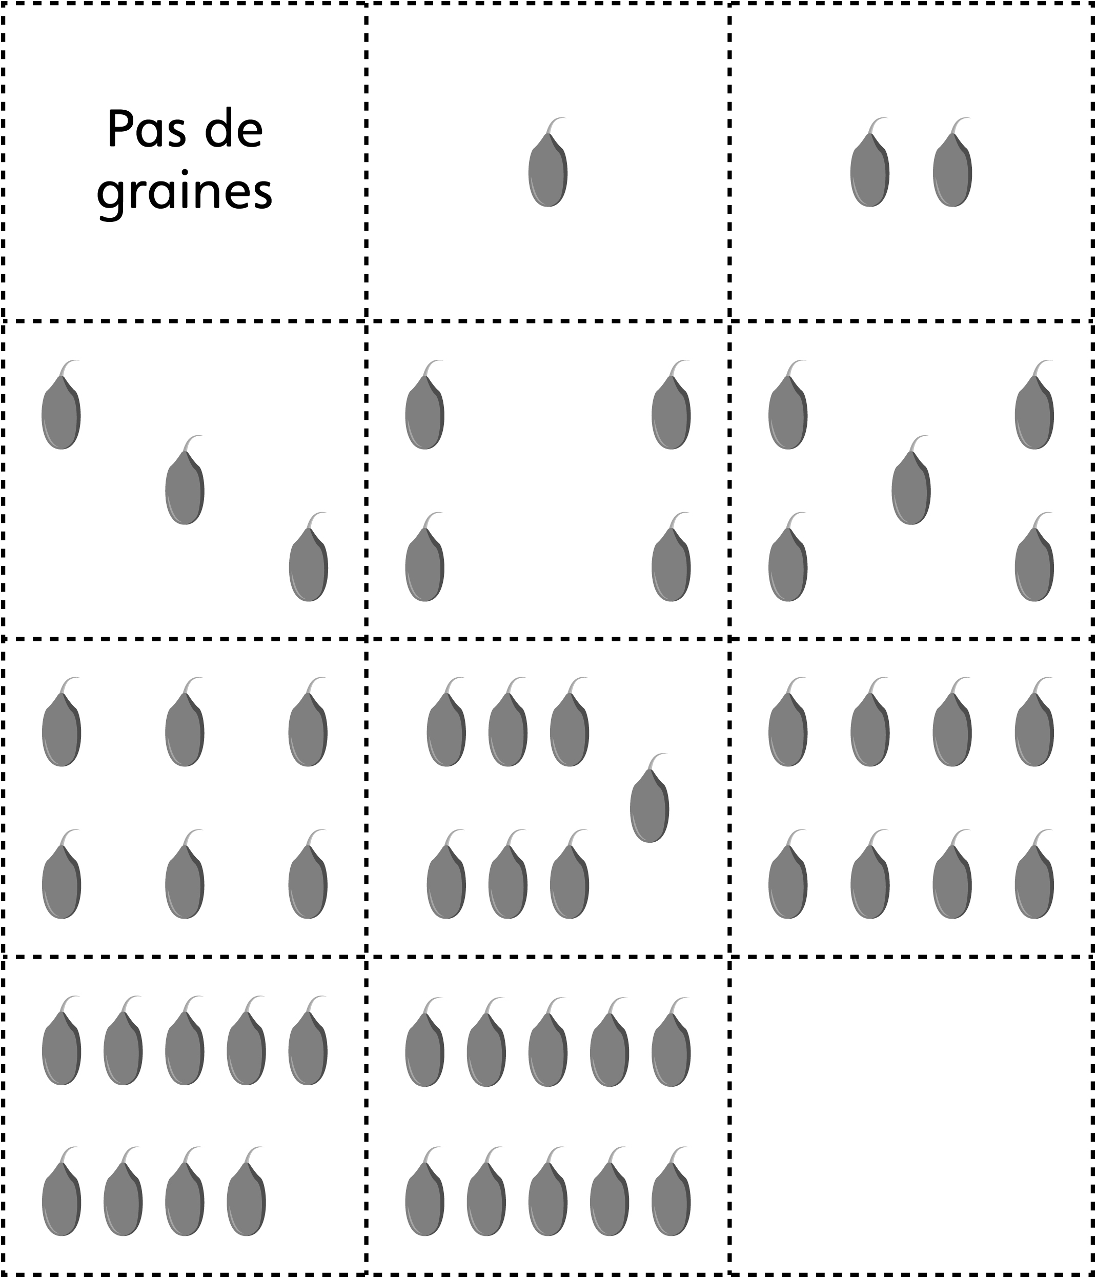

Cartes de graines (0 à 20)
Fiche 86b

